Фамилия имя ______________________________________________

Тест по теме: «Средняя линия треугольника»
1 вариант

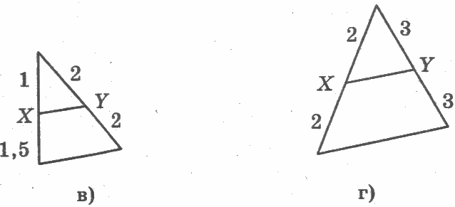
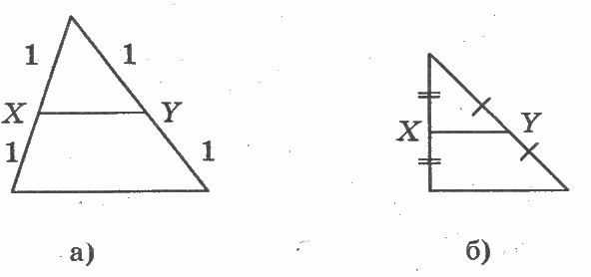
1. Отрезок XY не является средней линией треугольника на рисунке под буквой:

А
Р
Е
В
С
?
10,8
А
Р
Е
В
С
10,4
?

2. В треугольнике АВС найдите РЕ, если
АС = 10,8 см. РЕ = _________________

3. В треугольнике АВС найдите РЕ, если
РЕ = 10,4 см. АС = _________________

4. Периметр равностороннего треугольника равен 36 см. Найдите длину средней линии треугольника:

1)6 см; 2) 12 см; 3)18 см; 4) 8 см.

Фамилия имя ______________________________________________
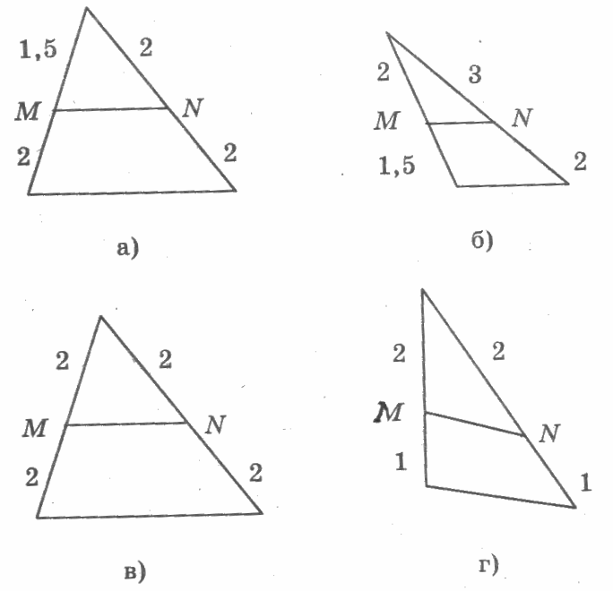
Тест по теме: «Средняя линия треугольника»
2 вариант
1. Отрезок MN является средней линией треугольника на рисунке под буквой:
Р
Е
В
С
А
3,2
?
Р
Е
В
С
А
?
16,6
2. В треугольнике АВС найдите АС, если
РЕ = 3,2 см. АС = __________________

3. В треугольнике АВС найдите РЕ, если
АС = 16,6 см. РЕ = _________________

4. Периметр равностороннего треугольника равен 18 см. Найдите длину средней линии треугольника:

1)4 см; 2) 9 см; 3) 6 см; 4) 3 см.

